Публикация 1мл.гр.№1
Болурова Айша Таирбековна
Окружающий мир.
Образовательная деятельность: «Посуда»
-Задачи:
-Закреплять названия основных предметов посуды.
-Развивать зрительное внимание.
-Усвоение обобщающего понятия посуда.
-Учить детей точно выполнять словесную инструкцию.
-Развивать у детей связную речь.
Развивающая среда:
- Наглядно-дидактическое пособие «Посуда».
- Разрезные картинки (2-3-4 части)
- Набор детской посуды.
- Плюшевый медведь «Мишка».
Ход занятия.
«Посмотрите ребята, к нам в гости пришел Мишка.
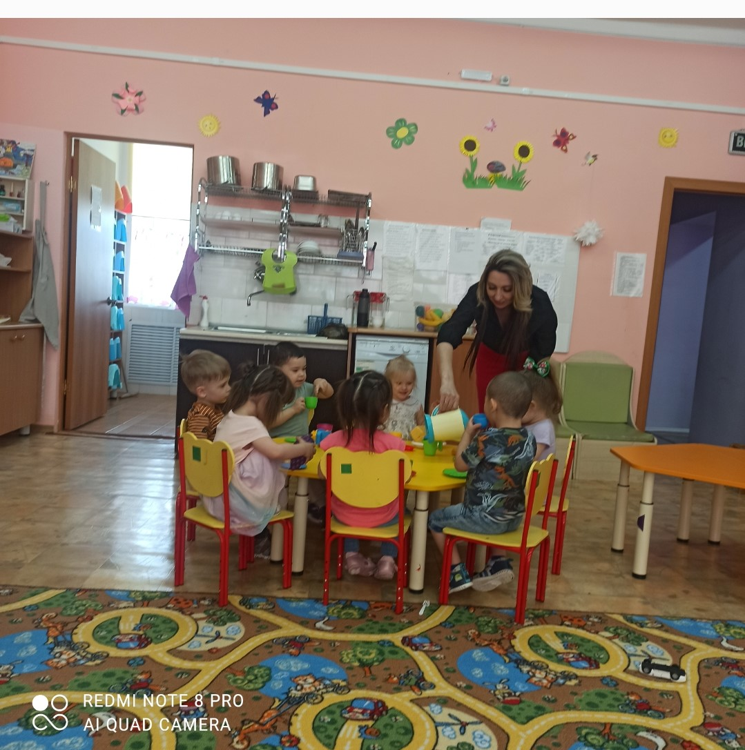
Игра «Собери разбитую посуду»
У него случилась неприятность: он дома мыл посуду и случайно разбил ее. Давайте соберем Мишуткину посуду и посмотрим, что у него разбилось?
Раздаю разрезные предметные картинки каждому ребенку, еще раз повторяю инструкцию.
Если ребенок затрудняется собрать, даю образец картинки.
- Что у тебя получилось? (Чашка, тарелка).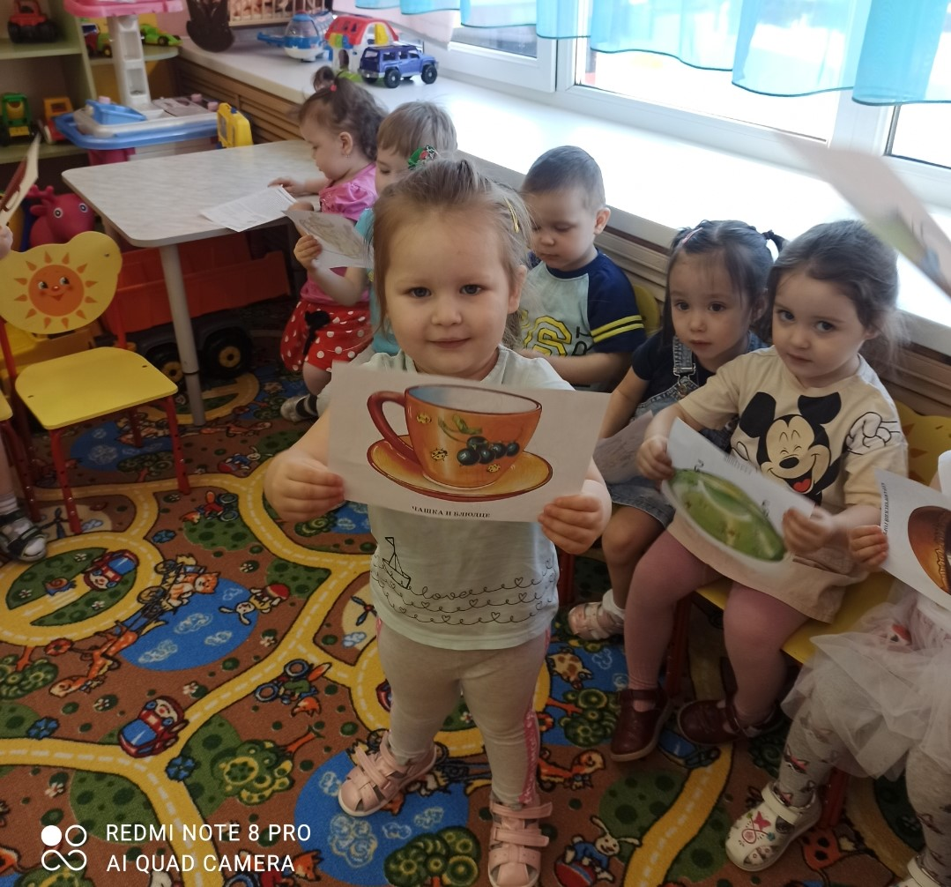
- Для чего нужна чашка? (Из чашки можно пить)
-Для чего нужна тарелка, (из тарелки едят кашу)
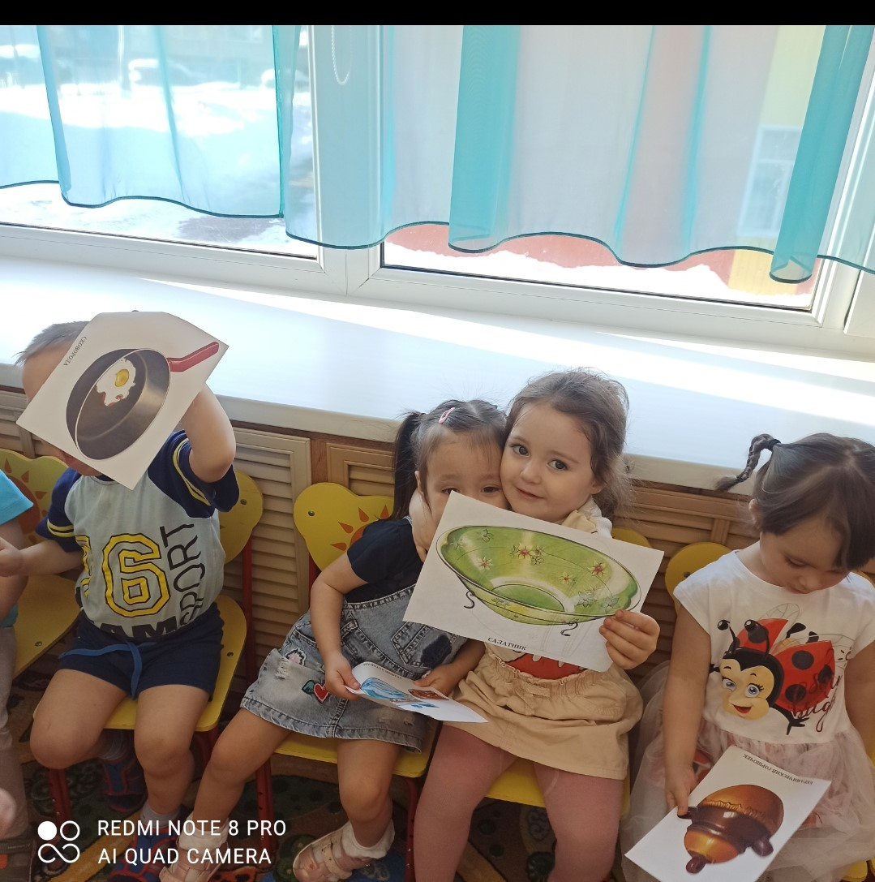
-Молодцы, ребята! Вы все помогли Мишутке.

Дыхательная гимнастика: Чайники.
Предлагаю пыхтеть детям, как чайник (2-3 раза)

Игра «Слушай внимательно, делай старательно»
-А сейчас проверим, кто из вас самый внимательный. На поднос нужно класть только те предметы посуды, которые нужны Мишутке.
-Возьми чашку, блюдце и ложечку- это чайная посуда. Из нее пьют.
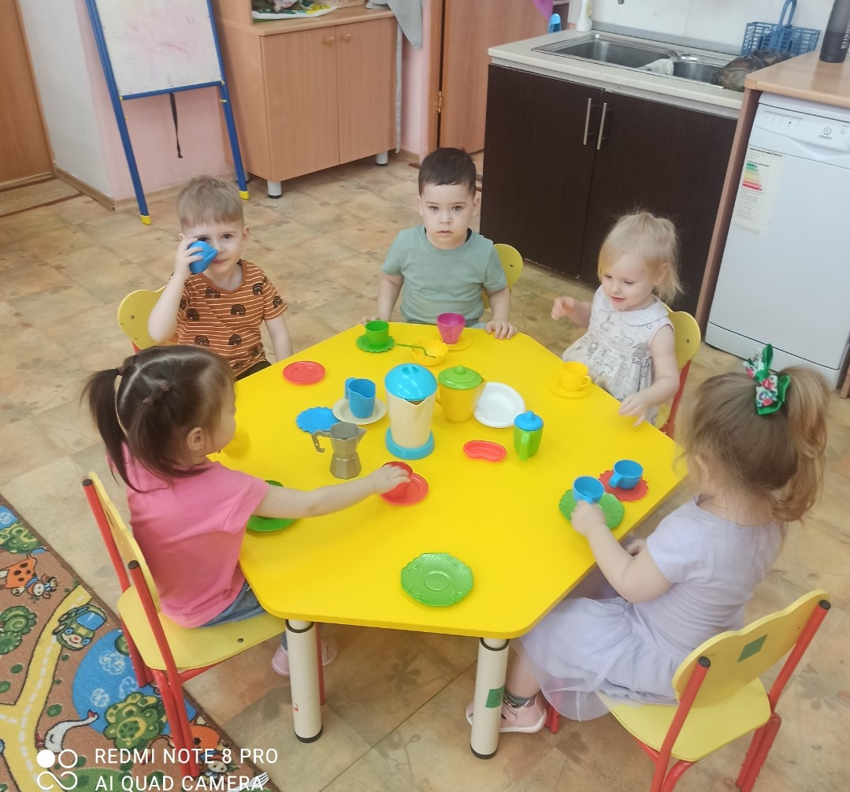
- Возьми кастрюлю, сковородку и тарелку – это кухонная посуда, в ней готовят.
-Все ребята молодцы и оказались очень внимательными!

ФИЗКУЛЬТМИНУТКА.
Импровизация движений в такт стихотворения.
Чашку в руки мы берем
И ко рту подносим,
Скоро чай попьем
С сахарком и с молочком!

Подведение итогов:
Мишка говорит вам спасибо, ему пора домой.
- Дети, о чем мы сегодня говорили? ( О посуде.)
